Задания для подготовки к итоговой аттестации по биологии

1. Ученый, определивший понятие «вид» как таксономическую единицу
A) Ч.Дарвин
B) К.Линней
C) Ж.Б.Ламарк
D) В.Ковалевский

2. Пестициды уничтожающие грибы
A) гербициды
B) инсектициды
С) фунгициды
D) хлороформы

3. Укажите какие клетки входят в состав нервной ткани
А) лимфоциты
B) эритроциты
C) глиальные(клетки спутницы)
D) фагоциты

4. Наблюдается разнообразие хромосом, назовите число генов, которые находятся в костях.
А) 547
В) 17
С) 904
D) 261

5.Какие растения образуют семена?
A) мхи
B) хвощи
C) папоротники
D) голосеменные

6.Эпиблема находится в
А) зоне роста
В) зоне деления
С) зоне всасывания
D) корневом чехлике

7. Определите, форму взаимоотношении, когда один вид использует другой организм или его жилище для проживания
А) симбиоз
В) квартирантство
С) мутуализм
D) паразитизм

8.Поглащают углекислый газ и превращают его в углеводы:
A) редуценты
B) консументы 2 порядка
C) продуценты
D) консументы 1 порядка

9. Если популяция животных потребив 240 кг (зеленой травы) прибавила в весе на 30кг, то эффективность переноса энергии на этом пищевом уровне составит
A) 50%
B). 5%
C) 12.5%
D) 2%

10. Не относится к органическим веществам:
A) жиры
B) белки
C) углеводы
D) минеральные соли

11. В состав ДНК не входит:
A) тимин
B) урацил
C) аденин
D) гуанин

12. Укажите , в каких из следующих органов происходит поглощение кислорода и газообмен
А) в гортани
B) в легочных пузырьках
C) в носоглотке
D)в бронхах

13. Прокариоты это-:
A) бактерии
B) грибы
C) растения
D) животные

14.Завершите предложение: «Реабсорбция - это… »
A) очистка крови
B) образование первичной мочи
C) обратное всасывание
D) высокое давление в капиллярах

15. Энергетическая станция клетки
А) лизосома
B) рибосома
C) цитоплазма
D) митохондрия

16. На рисунке показана пищеварительная система
( а) Определите название слюнных желез обозначенные цифрами 1, 2, 3

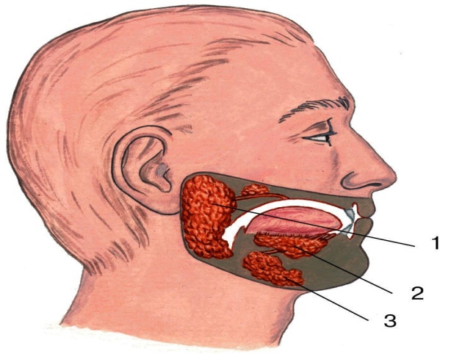

___________________________________________________________________

16 (b) Укажите основные функции слюнных желез на рис. под № 2

16 (c) Пути передачи заболевания, вызываемые паразитическими червями
____________________________________________________________________________________________________________________________________________________________________________________________________________________________________________________ ___________
17 (а) Укажите два основных периода онтогенеза
_____________________________________________________________________________________________________________________________
17 (b) Впишите в пустые клетки названия зародышевых листков, из которых образуются перечисленные органы

Мышцы, кости, связки, хрящи, сухожилия, сердце, сосуды, кровь, половые и выделительные органы
Пищеварительная система и все железы кроме кожных, легкие, бронхи, трахея
Кожа, сальные и потовые железы, волосы, ногти, рога, перья, копыта, нервная система, органы чувств

17 (c) Назовите, орган выполняющий функцию дыхания и обмена веществ между матери и плода.
_______________________________________________________________ __ _________________________________________________________________
17 (d) Как алкоголь, курение, наркотические вещества влияют на развитие эмбриона________________________________________________________________________________________________________________________________
18. а) Объясните: «Один ген-один признак»
_____________________________________________________________________________

18 b) Решите задачу.
У яблони цвет плода красный цвет доминирует над желтой. Гетерозиготную красную скрестили с желтым. Какими будут потомства? Каковы генотипы и фенотипы потомства?
Пропишите решение задачи полностью
____________________________________________________________________________________________________________________________________________________________________________________________________________________________________________________________________________________________________________________

18 с) Проанализируйте ситуацию: "Кинолог занимается разведением доберманов, купил собаку и хочет быть уверен , что генотип - доминирующая черная шерсть собаки не дает желтой окраски
_______________________________________________________________________________________________________________________________________________________________________________________________________________________________________

19. а) Опишите экосистему , используя схему

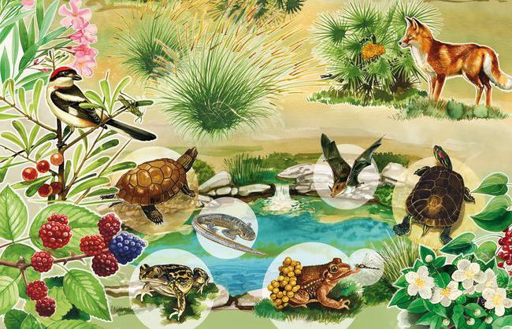
19 b) Приведите примеры положительного и отрицательного влияния человеческой деятельности на данную экосистему ________________________________________________________________________________________________________________________________________________________

20. а) Выберите соответствие понятиями и выполняемыми функциями :
1. ткань | A) наименьшая структура живого организма
2.орган | B) группа анатомически связанных между собой органов, имеющих общее происхождение, единый план строения и выполняющих общую функцию
3.система органов | C) часть тела, занимающая определленное место в организме, имеющая опреденную форму, строение и выполняющая определенную функцию
4. клетка | D) группа клеток, имеющих одинаковое строение и их межклеточное вещество, выполняющие единые функции

1__________, 2__________, 3__________, 4_____________

20 b) (i) Нейроны - это основные клетки нервной ткани. Дополнительные клетки - нейроглия.
Объясните функцию нейроглии
_____________________________________________________________________________

b) (ii) Проанализируй классификацию нейронов__________________________________________________________________________________________________________________________________________________________

b) (iii) Возникновение нервного импульса
_______________________________________________________________________________________________________________________________________________________________________________________________________________________________________

- с) Установите соответствие между отделами головного мозга и выполняемыми ими функциями
1промежуточный мозг | A) регуляции мышечного тонуса
2.средний мозг | B) управляет сердечной деятельностью, дыханием, пищеварением
3.продолговатвй мозг | C) координация движения
4.задний мозг | D) регулирует температуру тела

